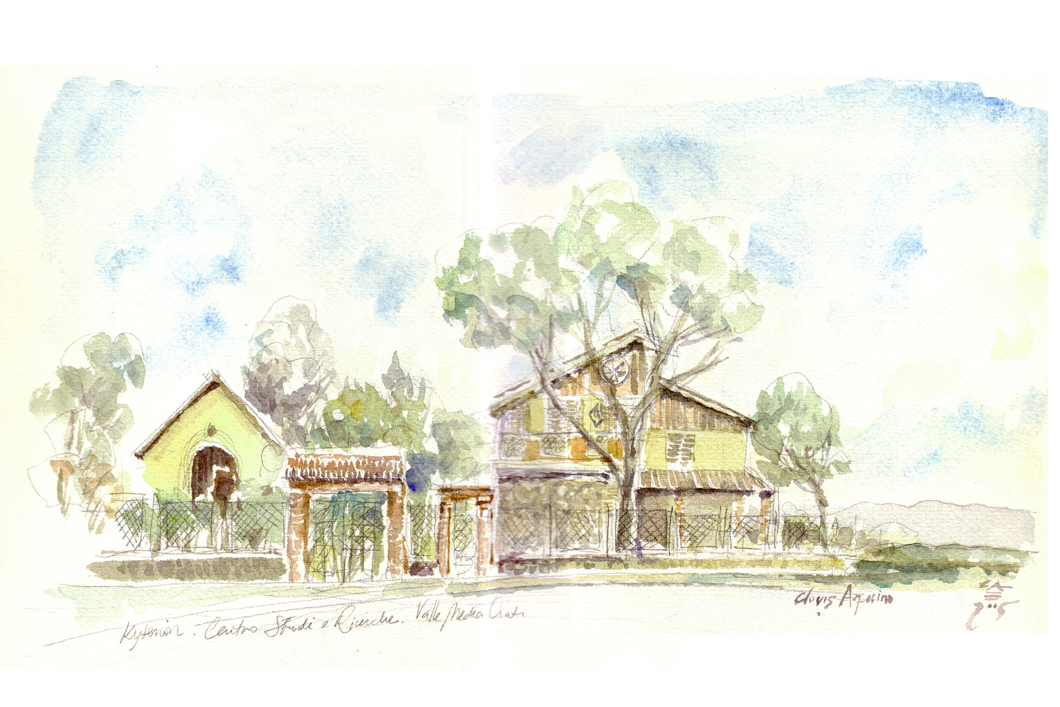

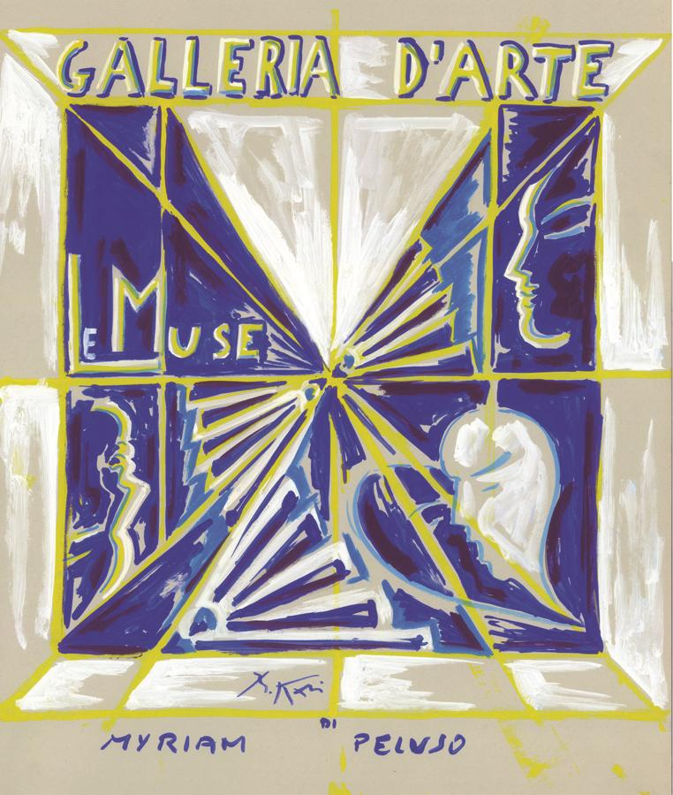

Kytérion Galleria d’Arte “ Le Muse ”
Centro Studi e Ricerche di Myriam Peluso
Valle Media Crati Cosenza
Luzzi

Premio di Poesia “Umile Francesco Peluso”
Calabria Enotria 2017
( seconda edizione )

«La dignità è al sommo di tutti i pensieri ed è il lato positivo dei calabresi» (Corrado Alvaro)

REGOLAMENTO

Il Concorso si articola in 1 sezione di poesia a tema libero in lingua italiana o straniera,

- Ciascun autore potrà partecipare con un numero di poesie, da uno a tre, ognuna di massimo 50 versi;
- Le composizioni non devono essere state oggetto di contratto di pubblicazione, né editate in testi;
- Le composizioni in lingua straniera dovranno recare la traduzione a margine;
- La partecipazione al concorso, è subordinata al pagamento di una quota di 20 euro, a mezzo bonifico bancario sul conto corrente acceso presso la BCC di Cosenza, intestato a Le Muse Arte – ONLUS con IBAN: IT59M0706216200000000127874.
- Le composizioni dovranno pervenire in 7 copie, rigorosamente anonime, tramite posta ordinaria al seguente indirizzo:
Myriam Peluso-Galleria Le Muse Arte– Piazza Santa Teresa, 87100 Cosenza;
- Nel plico dovrà essere inserita una busta sigillata con i dati anagrafici , l’indirizzo mail dell’autore e copia della ricevuta del versamento della quota di euro 20,00 + scheda di partecipazione compilata e recante il titolo dell’opera e la firma dell’autore. Provvederà la Segreteria a produrre le copie anonime per la Giuria esaminatrice;
- I vincitori dovranno ritirare personalmente i premi in denaro. In caso contrario la quota rimarrà a disposizione della Associazione Le Muse e utilizzata per l’edizione successiva del Premio.

INVIO OPERE

Il termine per la presentazione delle composizioni a pena di esclusione, è quello del 30 Luglio 2017.
Farà fede il timbro postale .

PREMI
La giuria, a suo insindacabile giudizio, selezionerà tre (3) vincitori:
- al primo classificato sarà conferito un premio in denaro;
- al secondo sarà conferita una targa o coppa;
- al terzo classificato una targa o coppa;

Le prime 10 poesie selezionata, verranno pubblicate con illustrazioni di artisti che collaborano con la Galleria d’Arte Le Muse.
* I testi inviati non saranno restituiti. I partecipanti cedono, a titolo gratuito, i diritti dei testi pubblicati nell’antologia per il solo anno 2017.
CERIMONIE di PREMIAZIONE

Le Premiazioni avrà luogo in Ottobre presso la sede dell’associazione Le Muse Arte di Cosenza – piazza Santa Teresa
Nel caso di vittoria di autori residenti fuori Italia, i premi saranno loro inviati per posta ordinaria.
I vincitori saranno avvisati tramite telefono o e-mail.

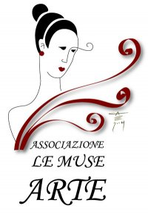

Associazione Culturale Le Muse Arte
Piazza Santa Teresa, 8
87100 Cosenza

SCHEDA DI PARTECIPAZIONE
Poesia Calabria Enotria 2017
Compilare (in stampatello) e spedire unitamente alle opere

NOME______________________________________________________________________

COGNOME__________________________________________________________________

INDIRIZZO: Via/Piazza________________________________________________________

CAP_____________ CITTÀ __________________________________ PROVINCIA (_____)

TELEFONO _________________________________________________________________

CELLULARE_________________________________________________________________

E – MAIL ___________________________________________________________________

TITOLO DELL’OPERE

Io sottoscritto/a……………………………………………………………………………………
dichiaro che le opere da me inviate sono di mia creazione

Informativa sulla privacy (D. Lgs.196/2003).
I dati indicati saranno oggetto di trattamenti informatici o manuali esclusivamente nell’ambito delle
nostre iniziative: Il trattamento verrà effettuato in modo da garantire la riservatezza e la sicurezza. I
diritti dell’interessato saranno tutelati dalla citata legge.
Io sottoscritto prendo atto dell’informativa di cui sopra ed acconsento al trattamento dei miei dati
personali forniti.

Data_____/______/ 2017

FIRMA

